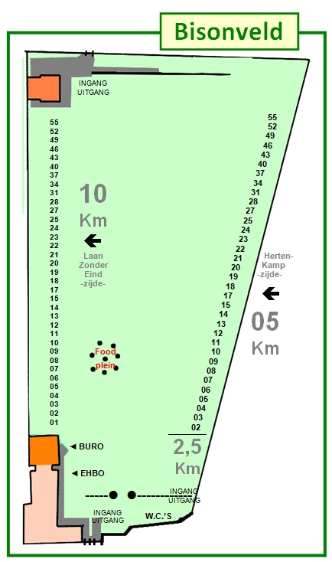

Bisonveld
nummer | Groepsnaam 2026 | Geschat  Aantal
01 | 50 jr OMS Sumatralaan | 155
02 | A- Sumatralaan / B- Kerckebosch
03 | OMS Kerckebosch | 128
04 | A- Kerckebosch / B- Griffenstein
05 | OMS Griffenstein | 131
06 | 130 jr Commeniusschool
07 | Commeniusschool | 239
08 | Commeniusschool
09 | A- 85 jr R.D.Z. B- Rehobothschool | 18/63
10 | Zeister Schoolvereniging | 175
11 | Zeister Schoolvereniging
12 | Oud Zandbergen | 69
13 | RK de Griffel | 96
14 | B-Mini Individuelen
15 | Individuelen
17 | CBS Nije-Kroost | 169
18 | CBS Nije-Kroost
19 | Al Amana | 89
20 | CBS Kerckeboschschool | 151
21 | CBS Kerckeboschschool
22 | Het Spoor | 223
23 | Het Spoor
24 | CBS De Wegwijzer | 75
25 | CBS de Sluis | 302
26 | CBS de Sluis
27 | CBS Ichtus | 339
28 | CBS Ichtus
31 | CBS Ichtus
34 | CBS Ichtus
37 | RK Damiaanschool Centrum | 259
40 | RK Damiaanschool Centrum
43 | RK Damiaanschool Centrum
46 | RK Damiaanschool Kerckebosch | 160
49 | RK Damiaanschool Kerckebosch
52 | Zeister Vrije School | 383
55 | Zeister Vrije School
56 | Zeister Vrije School
59 | CBS de Hoeksteen | 133
62
65
68

Dit is de lijst met startnummers
voor het opstellen tijdens
alle wandelavonden.

Voor het Defilé is er vanaf dinsdag
een apparte lijst beschikbaar.

Aparte lijsten met startnummers….
Het nummer op het deelname bewijs heeft geen betrekking op het
startnummer. Voor alle groepen die al jaren deelnemen aan de
SGWB Avondvierdaagse Zeist is het startnummer voor op het
Bisonveld eerder dit jaar al vastgesteld.
Alle groepen binnen één organisatie hebben het zelfde startnummer.
Voorbeeld: Groep ’Fictief ’ (bijvoorbeeld uw school) staat dit jaar
vanaf nummer 17 t/m 19. Op het Bisonveld staat de 5-kilometer-
groep van deze school vanaf bordje 17 aan de Hertenkamp-zijde.
En de 10-kilometer groep staat vanaf bordje 17 aan de Laan zonder
Eind-zijde.

Defilé
Voor de start van het defilé op de Verlengde Slotlaan is er vanaf
de tweede wandelavond een aparte lijst waar de startnummers voor het defilé op staan.
De nummers op deze lijst kunnen anders zijn dan op de nummerlijst
van het Bisonveld.
Dit is omdat we opengevallen plekken, van mogelijk afwezige
groepen, gaan opvullen zodat er een aanééngesloten stoet ontstaat
tijdens het defilé.

Hiernaast vind u de lijst met de startnummers voor dit jaar,
het gemiddeld aantal deelnemers per startnummer is
ca. 100 personen.

